A vizsgáztató tölti ki:  Vizsga dátuma: ............. év ............. hó ........ nap  Vizsgaközpont azonosítója: .............  Vizsgáztató neve: .................................................... | A vizsgáztató tölti ki:  Értékelés: Alap szintű feladatok: %  Emelt szintű feladatok %  megfelelt/nem felelt meg  Vizsgáztató aláírása:
 | Vizsgázó neve:
38. feladat
Nyissa meg a táblázatot!
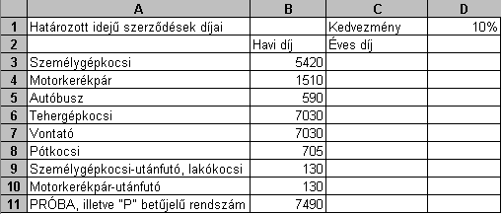A táblázat biztosítási havidíjakat tartalmaz különféle járművekre. A D1-es cellában szerepel egy százalékos érték, amely az éves díjat egy összegben befizetőket megillető kedvezményt jelzi.

Feladata a következő:
1.  Számítsa ki a C3:C11 tartományban a kedvezményes éves díjat úgy, hogy ha a kedvezmény aránya változik, ne kelljen a képleteket módosítani!
2.  A Motorkerékpár-utánfutó után szúrjon be egy új sort, ahová a Mezőgazdasági vontatót veszi fel 590 Ft-os havi díjjal! Gondoskodjon róla, hogy az új járműnél is megjelenjen a kedvezményes éves díj összege!
3.  Rendezze a táblázatot havidíj szerint növekvő sorrendbe!
4.  Helyezze át a teljes táblázatot úgy, hogy az A1-es cella tartalma az E10-es cellába kerüljön!
5.  Az G50-es cellától kezdődően a G oszlopban vegyen fel számokat 1-től 500-ig egyesével, majd a H50-es cellától kezdődően a H oszlopban számítsa ki a számoszlop összegének és az egyes számoknak a különbségét!
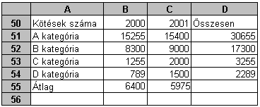
Hozza létre az alábbi táblázatot a jelzett helyen, az alábbiak figyelembevételével:

6.  Az összesen vett értékeket függvénnyel számítsa ki!
7.  Az átlagértékeket függvénnyel számítsa ki!

8.  Hozzon létre helyben egy oszlopdiagramot, amelyen a C és D kategória kötéseinek számát ábrázolja a két évre!
A diagram címe „Szerződések” legyen!
Az x tengelyen a kategóriák neve legyen olvasható dőlt betűkkel!
A diagramról a pontos értékek is legyenek leolvashatók!
9.  Helyezze kék alapra a kategóriák nevét, és változtassa sárgára az előtér színét!
10. A kategóriákat tartalmazó cellához rendeljen félkövér és dőlt stílust!
11. Nyomtassa ki az A50:E55 tartományt!
12. Mentse el a dokumentumot a megadott néven a megadott helyre!
13. Mentse el a dokumentumot a megadott néven a megadott helyre más formátumban, mint az ön által használt táblázatkezelő saját vagy alapértelmezés szerinti formátuma! !

